online lessons – xxi
1. IT’S TIME TO DANCE! Assista ao video, cante e dance junto com os participantes!
https://www.youtube.com/watch?v=F2XVfTzel8E

2. As imagens abaixo representam os “estilos” de cantar o Boom Chicka Boom.
Em que sequência esses estilos apareceram no vídeo? Enumere:

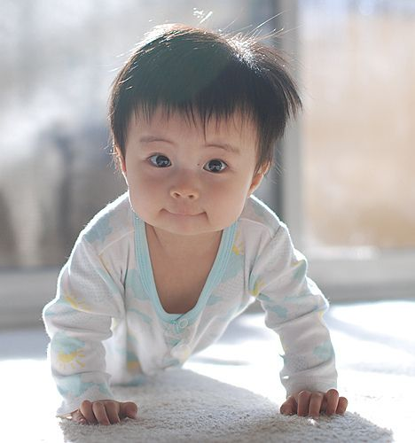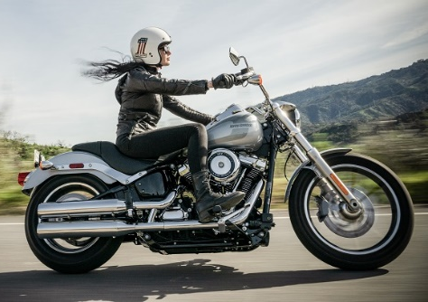
( ) JANITOR STYLE! ( ) BABY STYLE! ( ) MOTORCYCLE STYLE!

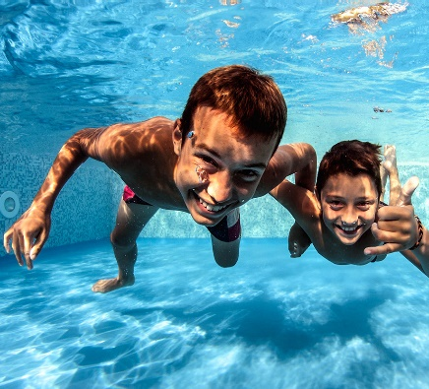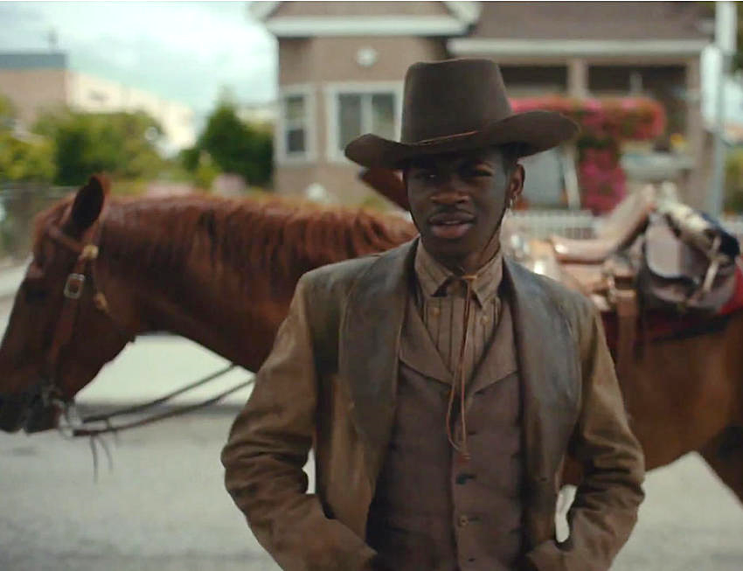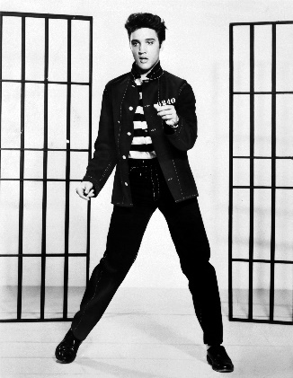
( ) UNDERWATER STYLE! ( ) COWBOY STYLE! ( ) ELVIS STYLE!

